


Název školy: | Střední škola sociální PERSPEKTIVA a Vyšší odborná škola, s.r.o.
Adresa: | Mírová 218/6, Dubí III Pozorka
Název projektu | KLÍČE K POZNÁVÁNÍ
Registrační číslo projektu: | CZ.1.07/1.5.00/34.0928
Šablona: | II/2 Inovace a zkvalitnění výuky cizích jazyků na středních školách
Název a číslo materiálu: | VY_22_INOVACE_NJ2A_30
Vytvořeno: | 7. 8. 2013
Autor: | Mgr. Miroslav Stojčenko
Vyučovací předmět: | Německý jazyk
Ročník: | II.
Anotace: | Tento pracovní list slouží k procvičení slovní zásoby k tématu „nakupování, jídlo“ a k nácviku konverzace při nakupování základních potravin. Lze ho použítpro výuku na interaktivní tabuli, pro samostatnout práci žáků nebo pro práci ne dvojicích.
Klíčová slova: | einkaufen  Lebensmittel  Verkäufer  Kunde  bezahlen
Výsledky vzdělávání dle RVP: | - domluví se v běžných situacích; získá  i poskytne informace  - vyřeší většinu běžných denních situací,  které se mohou odehrát v cizojazyčném  prostředí
Typ interakce: | Aktivita
Druh výukového zdroje: | Pracovní list

- Ordnen Sie die Sätze im Dialog in die richtige Rheienfolge

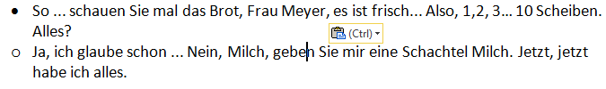

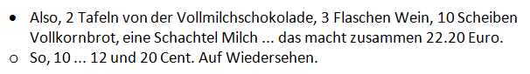

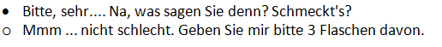

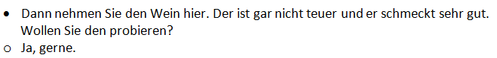

- Arbeiten Sie in Paaren – einer ist ein Verkäufer und der andere ein Kunde - und Bilden Sie ähnliche Dialoge. Wählen Sie mindestens 5 Produkte, die der Kunde kauft.

